МІНІСТЕРСТВО ОСВІТИ І НАУКИ УКРАЇНИ
ПОЛІСЬКИЙ НАЦІОНАЛЬНИЙ УНІВЕРСИТЕТ
Агрономічний факультет
Кафедра здоров’я фітоценозів і трофології
Кваліфікаційна робота
на правах рукопису

Тищенко Анастасія Вікторівна

УДК 633.11: 632.934 (470.41)

КВАЛІФІКАЦІЙНА РОБОТА
Розвиток збудників кореневих гнилей залежно від передпосівної обробки насіння в умовах навчально-дослідного поля
Поліського національного університету

202 «Захист і карантин рослин»
(шифр і назва спеціальності)
Подається на здобуття освітнього ступеня бакалавр
_______________________________
(підпис, ініціали та прізвище здобувача вищої освіти)
Керівник роботи
Грицюк Наталя Вікторівна
(прізвище, ім’я, по батькові)
кандидат с.-г. наук, доцент
(науковий ступінь, вчене звання
Житомир–2023

АНОТАЦІЯ
Тищенко А. В. Розвиток збудників кореневих гнилей залежно від передпосівної обробки насіння в умовах навчально-дослідного поля Поліського національного університету. – Кваліфікаційна робота на правах рукопису.
Кваліфікаційна робота на здобуття освітнього ступеня бакалавра за спеціальністю 202 – захист і карантин рослин. – Поліський національний університет, Житомир, 2023.
Дослідження проводили у 2021–2022 роках в умовах навчально-дослідного поля Поліського національного університету згідно з затвердженою темою, завданням на виконання кваліфікаційної роботи з вивчення впливу протруйників пшениці озимої хімічними препаратами.
Розділ перший присвячений огляду літературних джерел, який включає ефективність протруювання на пшениці озимій хімічними препаратами та особливості розвитку фузаріозної кореневої гнилі.
У другому розділі зазначено характеристику хімічних протруйників, програму, предмет та методику проведення досліджень.
Третій розділ кваліфікаційної роботи містить експериментальні дослідження з даної тематики. А саме наведено данні про мікрофлору та посівні якості насіння пшениці озимої при обробці хімічними препаратами. Зазначено зміну ростових параметрів проростів пшениці залежно від обробки хімічними препаратами. Наведено господарську і технічну ефективності протруювання на поширення і розвиток, фузаріозної кореневої гнилі пшениці озимої в умовах навчально-дослідного поля Поліського університету.

Ключові слова : пшениця озима, ростові параметри, енергія проростання насіння, протруйники, Fusarium spp., Alternaria spp, Bipolarus soroziniana.

ANNOTATION

Tyshchenko A. V. Development of root rot pathogens depending on pre-sowing seed treatment in the conditions of the educational and research field of the Polissky National University. - Qualification work on manuscript rights.
Qualification work for obtaining a bachelor's degree in specialty 202 - protection and quarantine of plants. – Polis National University, Zhytomyr, 2023.
The research was conducted in 2021–2022 in the conditions of the educational and research field of the Polis National University in accordance with the approved topic, the task of performing a qualification work on the study of the influence of winter wheat poisoners with chemical preparations.
The first chapter is devoted to a review of literary sources, which includes the effectiveness of chemical treatment of winter wheat and features of the development of fusarium root rot.
In the second chapter, the characteristics of chemical poisoners, the program, the subject and the methodology of conducting research are indicated.
The third section of the qualification work contains experimental studies on this topic. Namely, data on the microflora and sowing qualities of winter wheat seeds when treated with chemical preparations are given. The change in the growth parameters of wheat sprouts depending on the treatment with chemical preparations is indicated. The economic and technical effectiveness of treatment for the spread and development of fusarium root rot of winter wheat in the conditions of the study and research field of the University of Polisskoye is presented.

Key words: winter wheat, growth parameters, seed germination energy, poisons, Fusarium spp., Alternaria spp, Bipolarus soroziniana.

Зміст

Вступ……………………………………………………………………....... | 5
Розділ 1. Огляд літератури………………………………………………… | 7
1.1. Ефективність передпосівної обробки насіння пшениці озимої | 7
1.2. Особливості розвитку фузаріозної кореневої гнилі…………… | 9
РОЗДІЛ 2. Програма, характеристика умов та методика проведення досліджень…………………………………………………………………. | 14
РОЗДІЛ 3. Експериментальна частина…………………………………… | 17
3.1. Посівні якості насіння пшениці озимої залежно від протруювання …………………………………….................................... | 17
3.2. Мікофлора пшениці озимої залежно від обробки насіння хімічними препаратами……………………................................................. | 19
3.3. Технічна ефективність застосування протруйників хімічного походження………………………………………………………………… | 20
3.4. Урожайність пшениці озимої залежно від обробки насіння хімічними препаратами…………………………………………………… | 21
Висновки……………………………………………………………………. | 23
Список використаних джерел…………………………………………….. | 24

Вступ

Актуальність теми. Сучасні технології вирощування зернових культур включають протруювання насіння як обов'язковий прийом, оскільки якість насіння, його здоров'я істотно впливають на формування високого та стабільного врожаю.
Багаторічна фітоекспертиза, що проводиться як науковцями так і співробітниками науково-дослідних установ, свідчать що у кожній перевіреній партії насіння є значна кількість патогенної інфекції [1].
До хвороб, що мають широке поширення в посівах озимих зернових культур, слід відзначити, перш за все, це снігова пліснява та кореневі гнилі, збудники яких зберігаються на насінні, рослинних рештках та в ґрунті [2].
Восени посіви пшениці озимої можуть уражуватися борошнистою росою, бурою іржею, фузаріозом. Підвищення температурного режиму восени сприяє також ранньому ураженню посівів пшениці борошнистою росою та іржею, такого раніше не спостерігалося. Коренева гниль фузаріозної етіології зустрічається переважно в інтервалі від депресивного до помірного розвитку. Епіфітотії посівів пшениці озимої відзначаються лише в окремих роках. Сучасні протруйники ефективно захищають насіння, проростки та сходи від насіннєвої та ґрунтової інфекції, сприяючи кращій перезимівлі рослин в умовах тривалого та несприятливого осінньо-зимового періоду [3].
Тому вивчення особливостей розвитку збудників кореневих гнилей пшениці озимої, а саме фузаріозної, залежно від обробки насіння є досить актуальним, а виконання якого збільшить урожайність даної культури.
Метою проведення дослідження є оцінка ефективності хімічних протруйників проти найбільш поширених збудників кореневих гнилей пшениці озимої таких, як Fusarium spp., Alternaria spp., Bipolarus soroziniana.
Об’єкт дослідження – збудники кореневих гнилей Fusarium spp., Alternaria spp., Bipolarus soroziniana, протруйники, насіння пшениці озимої.
Предмет дослідження – закономірності ураження рослин пшениці збудниками кореневих гнилей під впливом препаратів хімічного походження та їх продуктивність.
Методи дослідження:
- лабораторні – визначення збудників кореневих гнилей озимої пшениці;
- польові – вивчення технічної ефективності при застосуванні хімічних препаратів;
- математично-статистичні – оцінка достовірності результатів досліджень.
Публікації. Приймала участь у двох науково-практичних конференціях, де було висвітлено результати досліджень за тематикою кваліфікаційної роботи.
- Грицюк Н. В., Тищенко А. В., Кирилюк С. О., Надін В. В. Роль збудників кореневих гнилей при протруюванні насіння пшениці озимої. Стратегія і тактика вирішення проблем здоров'я фітоценозів. Мат. Всеукр. наук.-практ. конф. (6 квітня 2023 року). Житомир: Поліський національний університет, 2023. С. 42–46.
- Тищенко А. В. Контроль фузаріозної кореневої гнилі пшениці озимої залежно від протруювання насіння. Досягнення і перспективи в захисті та карантині рослин. Мат. ІІ Всеукраїнської науково-практичної конференції здобувачів вищої освіти, присвячена до 125-річчю НУБіП України (20 квітня 2023 року). Київ : НУБіП України, 2023. С. 65-67.
Практичне значення одержаних результатів. Для підвищення урожайності пшениці озимої і якості зерна результати досліджень можуть використовуватися у сільськогосподарських підприємствах різних форм власності.
Структура та обсяг роботи. Кваліфікаційну роботу викладено на 25 сторінках комп’ютерного тексту. Складається зі вступу, 3 розділів, висновків, списку використаних джерел, що включає 31 найменувань та додатків, містить 4 таблиці і 5 рисунків.

РОЗДІЛ 1. Огляд літератури
  - Ефективність передпосівної обробки насіння пшениці озимої

Для формування запланованої продуктивності зернових культур необхідно цілеспрямовано зменшити негативний вплив шкідливих організмів. Серед них особливо виділяються фітопатогени, що викликають різні хвороби культурних рослин [3, 4].
Упродовж останніх років захист сільськогосподарських рослин у системі вирощування культур висувається першочергово і є особливо актуальними, оскільки розвиток патогенної мікрофлори у ґрунті та на насіннєвому матеріалі досягає критичного значення. У насіннєвому фонді у більшості господарств практично немає здорового матеріалу, майже кожна партія насіння заражена різними патогенними мікроорганізмами. Ця ситуація посилюється рік у рік, оскільки не дотримуються основні елементи технології вирощування зернових культур [1].
Щорічно лише від хвороб рослин господарства України втрачають від 5 до 10 млн. т зерна, середньорічне значення втрат останніми роками становить 8,3 млн. т [2]. Відомо, що через насіння передається половина всіх хвороб рослин. Саме насіння є джерелом небезпечних та шкідливих захворювань, що завдають істотної шкоди товарному виробництву.
Тому в багатьох країнах протруювання насіння пестицидами є не тільки важливим, але й обов'язковим законодавчо прийомом захисту зернових колосових культур від шкідливих організмів.
Сьогодні практично немає незараженого насіння і, залежно від погодних умов, у період вегетації насіння може бути заражене до 70%. Так, на ячмені переважають Bipolaris sorokiniana (Sacc.) Shoemaker, види грибів Altemaria, Fusarium. У вологі роки у загальному комплексі грибів на насінні ячменю поширення Bipolaris sorokiniana може досягати 47,6%, видів родів Alternaria – 31,7%, родів Fusarium – 17,5% ; на озимій пшениці – видів родів Alternaria – 51,7%, родів Fusarium – до 15%. Ураженість насіння різних сортів ярої пшениці знаходиться в межах 47,5–62,3%, з них p. Fusarium – 23–37,5%, р. Altemaria – 10 – 34,4% [3].
Важливою ланкою захисту від хвороб пшениці озимої є впровадження у виробництво імунних сортів. Однак ця робота в господарствах ведеться вкрай незадовільно, і нові сорти часто залишаються невикористаними.
Також незадовільно ведуться роботи з підготовки насіннєвого матеріалу. Найчастіше посів проводиться некондиційним насінням з низькими посівними якостями. Це насіння, потрапивши в ґрунт, дуже довго не проростає і є джерелом живлення для багатьох груп патогенів. Урожай має високий відсоток як зовнішньої, а й внутрішньої інфекції. Через фінансову скруту до мінімуму знижено витрати на обробку насіння хімічними та біологічними препаратами [1].
Згідно з затвердженим в Україні державним стандартом, оригінальне та елітні насіння не повинні містити сажкову інфекцію. Однак через відсутність належного контролю у вигляді фітоекспертизи насіння нерідкі випадки, коли навіть елітні посіви все ж таки містять небезпечну інфекцію. Служба захисту рослин здійснює фітоекспертизу насіння з метою виявлення реальної картини ураження насіння та необхідності їх протруювання. Однак рівень інфікованості насіння грибами Bipolaris sorokiniana та Fusarium spp. та особливості їх розвитку такі, що не дозволяють вводити якісні пороги чи обмеження при вирішенні питання про доцільність протруювання – все насіння пшениці озимої має піддаватися знезараженню [7].

1.2. Особливості розвитку фузаріозної кореневої гнилі

Найпоширенішою хворобою коренів є фузаріозна коренева гниль. Недобір урожаю від цієї хвороби може досягти від 5 до 50 % і більше [6, 7, 8].
Фузаріозна коренева гниль уражує пшеницю впродовж всього періоду вегетації. У фазу сходів вона проявляється у вигляді побуріння колеоптиле і проростків, а також зрідженістю сходів, та частковою їх загибелі. У другій половині вегетаційного періоду (фаза цвітіння) сильно уражені рослини відрізняються білостебельністю, пустоколосістю [9, 10].
У період фази воскової стиглості хвороба досягає максимуму розвитку. Поширеність її може варіювати від 15,7 до 85,4% [11]. Шкідливість фузаріозної кореневої гнилі пов’язують з можливим її проявленням на колосових лусках і зерні – фузаріоз колоса. [12, 13].
Фузаріозна коренева гниль з’являється у вигляді бурих смуг на прикореневій частині стебла та коренях, на яких утворюється рожевуватий наліт. Умовами для розвитку ї хвороби є температура 21–23° С, відносна вологість повітря 45% і вище. Сильніше пошкодження коренів відбувається за недостатньої вологості ґрунту чи при різкому її коливанні. Прояв хвороби може бути як у фазі молочної стиглості, так і після збирання та обмолоту врожаю [14].
Ґрунт – є основне джерело інфекції у якому на уражених рештках зберігаються патогени у вигляді хламідоспор грибниці і мікросклероціїв. Інфекція поширюється в полі з краплями роси чи дощу, але розвиток хвороби інтенсивніший в умовах посухи. Заходи агротехніки, які сприяють накопиченню вологи в ґрунті, можуть значною мірою захистити сходи пшениці [15].

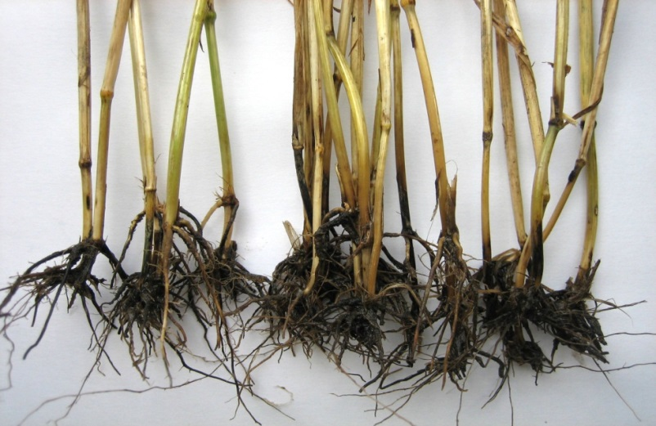
Рис. 1. Фузаріозна коренева гниль (Fusarium link).
Збудники фузаріозної кореневої гнилі є види грибів роду Fuzarium (F. culmorum Sacc., F. oxysporum, F. graminearum Schwabe (телеоморфна стадія Gibberella zeae (Schw.) Petch.), F. avenaceum Sacc., F. culmorum (Sm.), F. sporotrichioides var poae (Pk.) Wr., F. avenaceum (Fr.) Sacc., F. solani, F. oxysporum, F. verticillioides). Вони відносяться до відділу аскомікота (Ascomycota), класу сордаріоміцети (Sordariomycetes), підкласу (Hypocreomycetidae), підвідділу Pezizomycotina, порядку гіпокрейні (Hypocreales), родини нектрийні (Nectriaceae) рід Fusarium [16].
Гриби роду Fusarium є найбільш поширеними, численними та різноманітними серед мікроскопічних грибів. На деяких культурах (соя, горох, люпин, томати, льон, цибуля) ці гриби нерідко спричинюють справжні епіфітотії. На зернових шкідливість фузаріозів пов’язують перш за все з їх проявленням на колосі й зерні та утворенням мікотоксинів, небезпечних для здоров’я людини і тварин.
Відома роль грибів роду Fusarium як мінералізаторів рослинних решток у ґрунті [17], окремі спричинюють закупорку водопровідних труб (F. aquaeduktuum), деякі – вживаються у їжу (F.venenatum). Та все ж основну увагу дослідників вони привертають як збудники хвороб рослин. Мабуть немає у світі рослини, із якої б ці гриби не виділялися.
Вперше про рід Fusarium згадується 1809 року в роботі німецького ученого Лінкас, який об’єднав під цією назвою мікроскопічні гриби з характерними конідіями у формі серпа.
Значною мірою умовним є поділ видів Fusarium на патогенні і непатогенні. На зернових патогенними вважаються види F. avenaceum, F. culmorum, F. graminearum, i F. nivale (Microdochium nivale) , на кукурудзі – F. graminearum i F. moniliforme, на інших культурах (томати, цибуля, соя, горох, квасоля) – це види F. oxysporum i F. solani. Останні два характеризується значною внутрішньовидовою варіабельністю, і не лише за патогенністю, а й за культурально-морфологічними ознаками. В їх межах прийнято виділяти спеціалізовані форми, наприклад, на томатах – F. oxysporum f.sp. lycopersici i F. oxysporumf. sp. radici-lycopersici , на цибулі – F.oxysporumf.sp., на сої – F. solanif.sp. glycines, на квасолі – F. solanif. sp. phaseoli і т.д.[18].
Цікаво, що види F. oxysporum і F. solani дуже поширені на зернових культурах, але спеціалізованої форми не виділено.
При розробці систем захисту зернових культур від фузаріозів необхідно враховувати відомості про біологію і цикл розвитку збудника. Фузаріози зернових культур спричинюють до 10 видів Fusarium, кожен із яких має свої вимоги до умов навколишнього середовища: температури, вологості, сортових властивостей і т.д. Так, діапазони температур для видів F. graminearum, F. culmorum i F. avenaceum досить широкі, тому розвиток хвороби має поліциклічний характер: зараження відбувається уподовж усього періоду вегетації пшениці. Для іншого виду F. nivale (Microdochium nivale) сприятливі низькі температури до +18°С, тому зараження відбувається весною, а хвороба, відома під назвою “снігова пліснява”, досить небезпечна для рослин, оскільки спричинює випадання сходів.
Для кожного виду Fusarium характерний свій цикл розвитку. Так, якщо порівняти види F.culmorum i F.graminearum, то перший сумчастої стадії не утворює, а тому поширюється макроконідіями, для чого потрібна крапельна волога. У F.graminearum відома сумчаста стадія – G. zeae, тому інфекція, крім конідій, поширюється ще і сумкоспорами повітряним шляхом. В межах виду F. graminearum виділено два типи ізолятів: цикл розвитку ізолятів першого типу подібний до циклу розвитку F.culmorum: сумчаста стадія практично відсутня, гриб поширюється конідіями, тому переважно вражає прикореневу частину стебла і більше відомий як збудник „кореневих гнилей”. Ізоляти другого типу утворюють сумчасту стадію і переважно спричиняють фузаріоз колоса.
Інший збудник фузаріозу колоса, гриб F. sporotrichiella (в Європі відомий як F. poae), дуже рідко заражає колос самостійно. Переносить інфекцію і сприяє зараженню кліщ Siteroptes cerealium, який проколює в колоскових лусках отвори, а гриб поселяється на уже пошкоджених тканинах. Таке зерно і за симптомами відрізняється від ураженого F.graminearum, F.culmorum і F.avenaceum [19].
Спільним для видів у циклі розвитку є те, що за місцезнаходженням вони відносяться до ґрунтових грибів. Взимку перебувають там як у вільному стані у формі хламідоспор і великих спочиваючих спор, так і в рослинних рештках у вигляді шматків міцелію. Є там і плодові тіла тих видів, які утворюють сумчасту стадію. За сприятливих температури і вологості гриб починає утворювати первинний інокулюм: конідії і сумкоспори. Конідії утворюються переважно в спородохіях – кулеподібних скупченнях конідій, які можна помітити завдяки яскравому забарвленню. Поширенню конідій сприяє крапельна волога. Сумкоспори розносяться повітряним шляхом. Потрапляючи на рослину, конідія чи сумкоспора проростає і заражає рослину. Деякі сприйнятливі сорти навіть сприяють цьому – в їхніх пиляках знайдено речовини – стимулятори проростання конідій F. graminearum.
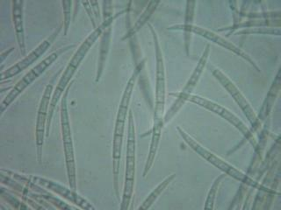
Рис. 2. Макроконідії Fusarium avenaceum Schl.
До числа протруйників відноситься також препарати, технічна ефективність яких проти кореневих гнилей пшениці озимої на рівні 96 % [20,21].
Однак необхідно відзначити, що суттєвий недолік хімічного способу полягає у відсутності координації між біологією патогену, властивостями препарату і фітосанітарним станом насіння, у результаті чого знижується ефективність протруєння. Це пов'язано з інгібуючою (пригніченою) дією деяких діючих речовин хімічних протруйників на ріст і розвиток рослин, а також з негативним біоцидним впливом на корисну епіфітний мікрофлору [22]. Так незважаючи на найвищу ефективність застосування більшості хімічних та біологічних препаратів, є данні щодо їх негативного впливу на ріст і розвиток рослин зернових культур. Через добре вивчену резистентність, також в умовах недостатнього зволоження, в також при використанні групи триазолів, виникає ймовірність підвищення частоти мутацій в в генотипах зернових колосових культур [23, 24].
В першу чергу запорукою якісного і високого урожаю є здоровий, високоякісний насіннєвий матеріал. Дослідження багатьох вчених показали, що зараження насіння фузаріозною інфекцією після збирання складала в середньому 9 %. Через рік зберігання цей показних зменшився на 60 % и складав 3,3 %. В основному це була інфекція у середині насіння [27, 28].
РОЗДІЛ 2. Програма, характеристика умов та методика проведення досліджень

Дослідження проводили протягом 2021–2022 рр. у лабораторії кафедри здоров’я фітоценозів і трофології в умовах навчально-дослідного поля Поліського національного університету (с. Велика Горбаша Житомирського району Житомирської області). Пшеницю сіяли 15–20 вересня, сортом Царівна. Норма висіву насіння 5 млн. схожих насінин на гектар. Грунт дослідних ділянок дерново-підзолистий.. Розмір дослідних ділянок – 25 м², повторність – чотириразова. У фазу кущення обробляли проти бур’янів гербіцидом Гранстар, 15 г/га Передпосівну обробку насіння пшениці озимої проводили в день посіву.
Для визначення посівних якостей пшениці та виявлення патогенів використовували біологічний метод у вологій камері. Потрібно розмістити насіння у чашки Петрі на ложе із 2-х кружків фільтрувального паперу, змоченого стерильною водою в кількості 8 мл на 1 чашку. Кількість насінин в 1 чашці – 25 штук, повторність досліду – чотирьохразова. Чашки помістити у термостат при температурі 25–26 ⁰С. На 3 добу необхідно оглянути під бінокулярним мікроскопом МБС-9, кожну зернину не виймаючи її з чашки. При цьому можна виявити Penicillium spp. Bipolaris sorokiniana, Alternaria alternata, та гриби порядку Mucorales. На 7 добу після закладки насіння у вологу камеру визначали гриби роду Fusarium, уточнювали гриби роду Penicillium [27].
Ступінь ураження фузаріозної кореневої гниллю визначали за такою шкалою:
0 бала – корені неуражені,
1 бал – слабке ураження: 1-2 дрібні колонії;
2 бали – середнє ураження: 2-3дрібні колонії;
3 бали – сильне ураження: корені вкриті міцелієм гриба, побуріли.
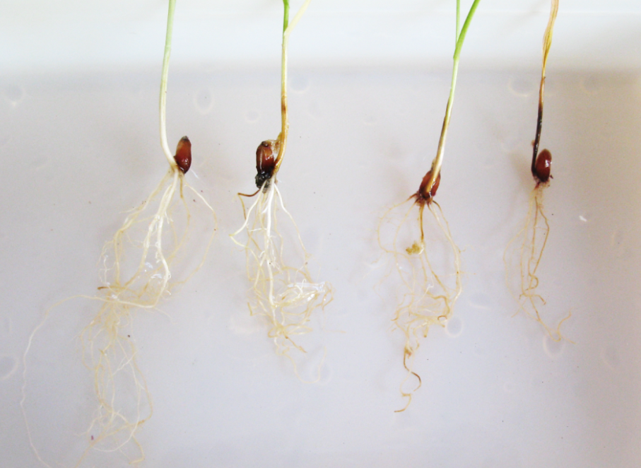
Рис. 3. Шкала ураження фузаріозною кореневою гниллю.
Досліджували вплив протруйників на ростові параметри пшениці озимої методом пророщування 100 оброблених препаратами насінин у чашках Петрі.
Обробку насіння проводили у день посіву такими препаратами:
Вітавакс 200 ФФ ВСК, діюча речовина: карбоксин 200 г/л, тирам 200 г/л. — один з найпоширеніших у світі протруйників, що застосовується на більш ніж 30-ти культурах, у т. ч.: пшениця, ячмінь, кукурудза, рис, ріпак, бавовник, соняшник, соя, цукровий буряк, горох, картопля та овочеві культури. Препарат простий у застосуванні та безпечний для насіння. Сучасний протруйник повинен забезпечувати більше ніж контроль над хворобами, джерелом яких є насіння та грунт. Одна з діючих речовин Вітаваксу — карбоксин, є запатентованим стимулятором росту. Карбоксин — це системний фунгіцид, що абсорбується до тканин зернини та проростка, захищаючи їх як від патогенів, на поверхні зернини, так і від патогенів, котрі можуть знаходитися всередині неї. Тирам — це контактний фунгіцид широкого спектру дії, який знищує збудники , які знаходяться у грунті чи на поверхні насіння. Тирам утворює у грунті захисну зону на коротку відстань навколо обробленої зернини, що слугує бар'єром від грибкової інфекції і захищає насіння та проросток від кореневих гнилей.
Максим Форте 050 FS, т.к.с., діюча речовина: флудиоксоніл 25 г/л + тебуконазол 15 г/л + азоксистробін 10 г/л
• Дієвий протруйник у складі антирезистентних програм
• Максимальна ефективність проти офіобольозної і фузаріозної кореневих гнилей за рахунок трьох діючих речовин
• Урожайність завдяки захисту від хвороб і фізіологічної стимюючої дії
Селест ТОП 312,3 FS,TH, діюча речовина: дифеноконазол, 25 г/л + флудиоксоніл, 25 г/л + тіаметоксам, 262,5 г/л. Флудиоксоніл — фунгіцидна діюча речовина контактної дії з мінімальним проникаючим ефектом, повністю контролює хвороби на поверхні бульб і насінні, аналог природного антибіотика. Дифеноконазол — фунгіцидна системна діюча речовина, діє на ґрунтову і насіннєву інфекцію, забезпечує захист кореневої системи та сходів рослин. Тіаметоксам — інсектицидна діюча речовина, позитивно впливає на схожість і силу росту.

РОЗДІЛ 3. Експериментальна частина.
3.1. Посівні якості насіння пшениці озимої залежно від протруювання
Обробка насіння пшениці озимої хімічними препаратами має значний позитивний вплив на посівні якості насіннєвого матеріалу (табл. 1).
Таблиця 1
Посівні якості насіння пшениці озимої залежно від передпосівної обробки хімічними препаратами
(сорт Царівна, лабораторний дослід)
Варіанти досліду | Кількість корінців, шт. | Енергія проростання, % | Схожість, %
 |  |  | лабораторна | польова
Контроль  (обробка водою) | 3,2 | 92,5 | 93,0 | 82,3
Вітавакс 200 ФФ, ВСК, 2,5 л/т | 3,4 | 94,0 | 95,5 | 84,2
Максим Форте 050 FS, т.к.с., 1,5 л/т | 3,6 | 95,6 | 96,0 | 87,6
Селест ТОП 312,3 FS,TH, 1,0 л/т | 4,0 | 95,5 | 97,0 | 88,0

Обробка насіння пшениці озимої препаратами різних хімічних груп призвело до збільшення кількості первинних корінців однієї рослини, що залежно від варіанту становило від 3,2 на контролі до 4,0 шт. Найбільшу кількість корінців спостерігали при обробці препаратом Селест ТОП 312,3 FS,TH, 1,0 л/т, яка становила 4,0 штук що на 0,8 шт. більше ніж у контрольному варіанті.
Енергія проростання та лабораторна схожість були на однаковому рівні при обробці насіння препаратами Максим Форте 050 FS, т.к.с. (1,5 л/т), Селест ТОП 312,3 FS,TH, (1,0 л/т) і становила 95,5–95,6 %. Однак, всі досліджувальні препарати, збільшили енергію проростання на 1,5–3,0 %, а лабораторну схожість на 2,5–4,0 %.
Польова схожість була дещо нижчою за лабораторну і становила залежно від обробки препаратами 82,3–88,0 %. Найвищу польову схожість спостерігали при обробці Максим Форте 050 FS, т.к.с., 1,5 л/т – 87,6 %, та Селест ТОП 312,3 FS,TH, 1,0 л/т – 88,0 %, що на 5,3% та 5,7 % вище ніж на контрольному варіанті.
У лабораторних умовах було проведено дослідження з впливу хімічних препаратів на ростові параметри пшениці озимої (рис. 4). У результаті яких було встановлено, що обробка насіння сприяла збільшенню маси та довжини проростків, коренів порівняно з контрольним варіантом (табл. 2).
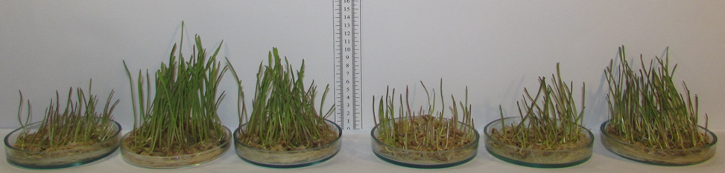
Рис. 4. Пророщування пшениці в чашках Петрі
Таблиця 2
Зміна ростових параметрів пшениці озимої залежно від обробки препаратами різного походження
(сорт Царівна лабораторний дослід)

Варіанти досліду | Маса 100 |  |  |  | Довжина одного
 | проростків |  | коренів |  | проростка |  | кореня
 | г | % до конт-ролю | г | % до контролю | см | % до контролю | см | % до конт-ролю
Контроль  (обробка водою) | 7,5 | 100 | 5,0 | 100 | 6,5 | 100 | 5,3 | 100
Вітавакс 200 ФФ, ВСК, 2,5 л/т | 11,2 | 149,3 | 6,35 | 127,0 | 7,2 | 110,8 | 7,0 | 132,1
Максим Форте 050 FS, т.к.с., 1,5 л/т | 11,9 | 158,7 | 6,6 | 132,0 | 7,4 | 113,8 | 7,1 | 134,0
Селест ТОП 312,3 FS,TH, 1,0 л/т | 13,0 | 173,7 | 7,9 | 158,0 | 8,2 | 126,2 | 7,7 | 145,3
НІР₀₅ | 1,00 |  | 0,15 |  | 0,94 |  | 0,27
На варіантах, де обробляли насіння пшениці протруйниками різних хімічних груп відмічено найбільший приріст довжини та маси проростків, коренів порівняно з контрольним варіантом.
Так, найбільшу довжину проростка і кореня спостерігали при обробці Селест ТОП 312,3 FS,TH, (1,0 л/т), яка становила 8,2 і 7,7 см, при цьому маса 100 проростків і коренів становила 13,0 г і 7,9 г відповідно.
Дещо нищу стимулюючу дію на проростки та корені пшениці озимої проявили препарати Вітавакс 200 ФФ, ВСК, (2,5 л/т) та Максим Форте 050 FS, т.к.с., (1,5 л/т). При цьому, обробка Максим Форте 050 FS, т.к.с., (1,5 л/т) збільшила масу 100 проростків на 58,7 %, масу 100 коренів на 32,0 %. А при обробці Вітавакс 200 ФФ, ВСК, (2,5 л/т) маса проростків збільшилася на – 49,3 %, маса коренів – на 27,0 %. Також при обробці цими препаратами збільшилася довжина одного проростка на 0,7 – 0,9 см, та довжина одного кореня на 1,7-1,8 см.

3.2. Мікофлора пшениці озимої залежно від обробки насіння хімічними препаратами
Основне значення при обробці насіння пшениці озимої має контроль зараження збудниками кореневих гнилей та інших мікозів (табл. 3).
Таблиця 3
Ураження насіння пшениці озимої збудниками кореневих гнилей залежно від сумісного застосування протруйників
(сорт Царівна лабораторний дослід).
Варіанти досліду | Види міксоміцетів, % |  |  | Всього
 | Alternaria spp. | Fusarium spp. | Bipolaris  soroziniana
Контроль  (обробка водою) | 28 | 11 | 14 | 53
Вітавакс 200 ФФ, ВСК , 2,5 л/т | 3 | 1 | 0 | 4
Максим Форте 050 FS, т.к.с., 1,5 л/т | 2 | 1 | 0 | 3
Селест ТОП 312,3 FS,TH, 1,0 л/т | 0 | 1 | 0 | 1
Фітоекспертиза протруєного насіння показала, що обробка протруйниками сприяє його оздоровленню. Ураження насіння видами Alternaria spp. залежно від препарату зменшувалась на 25,0–26,0 %, видами Fusarium spp. – на 10,0 %, Bipolaris soroziniana на 14 % порівняно з контрольним варіантом. Найбільше зниження ураженості насіння спостерігалося на варіантах, де насіння обробляли препаратом Селест ТОП 312,3 FS,TH, (1,0 л/т), було виявлено лише зараження насіння збудниками роду Fusarium spp. – 1 %.

3.3. Технічна ефективність застосування протруйників хімічного походження

Результати польових досліджень свідчать, про високу технічну ефективність застосування препаратів різних хімічних груп. При цьому обробка пшениці озимої цими препаратами значно зменшила поширення фузаріозної кореневої гнилі (рис. 5).
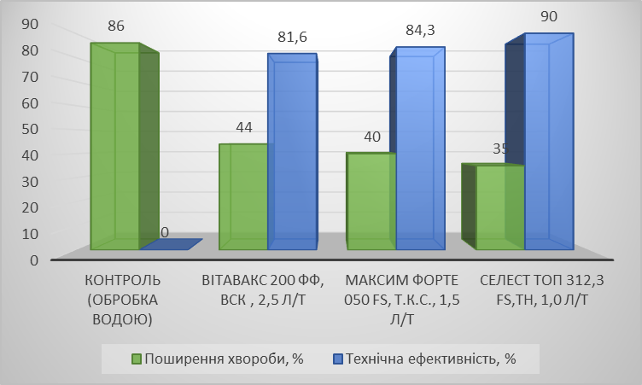
Рис. 5. Технічна ефективність обробки насіння пшениці озимої препаратами проти фузаріозної кореневої гнилі
Поширення фузаріозної кореневої гнилі залежно від протруйника становила 81,6 – 90,0 %, при цьому технічна ефективність препаратів коливалася від 35 % до 44 %.
При протруєнні насіння хімічними препаратами Вітавакс 200 ФФ, ВСК, (2,5 л/т) та Максим Форте 050 FS, т.к.с., (1,5 л/т) поширення хвороби зменшилося на 42 та 40 %, порівняно з контрольним варіантом, а технічна ефективність становила 81,6 % та 84,3 %. При застосуванні препарату Селест ТОП 312,3 FS,TH, (1,0 л/т) зменшує поширення фузаріозної кореневої гнилі на 51 %, при цьому технічна ефективність становила 90 %.

3.4. Урожайність пшениці озимої залежно від обробки насіння хімічними препаратами.
Урожайність культури є одним із основних визначальних і характеризуючих факторів правильного виконання того чи іншого прийому, який застосовується в агрономії. Аналіз отриманих експериментальних досліджень дає можливість стверджувати про значний вплив на урожайність протруювання насіння пшениці озимої (табл. 4).
Таблиця 4
Господарська ефективність пшениці озимої залежно від обробки насіння препаратами різного походження
(сорт Царівна, навчально-дослідне поле, 2021-2022 рр.)
№ з/п | Варіант досліду | Урожайність, т/га
 |  | 2021 | 2022 | середнє | ± до контролю
1 | Контроль  (обробка водою) | 2,95 | 3,02 | 2,97 | -
2 | Вітавакс 200 ФФ, ВСК , 2,5 л/т | 3,30 | 3,45 | 3,37 | +0,40
3 | Максим Форте 050 FS, т.к.с., 1,5 л/т | 3,54 | 3,65 | 3,60 | + 0,63
4 | Селест ТОП 312,3 FS,TH, 1,0 л/т | 3,9 | 3,95 | 3,92 | + 0,95
НІР_{0,5} |  | 0,25 | 0,09
Урожайність пшениці озимої при обробці протруйниками становила від 2,97 т/га до 3,92 т/га.
Протруєння насіння препаратами Вітавакс 200 ФФ, ВСК , (2,5 л/т) та Максим Форте 050 FS, т.к.с., (1,5 л/т) забезпечило приріст врожаю на рівні 0,40 та 0,63 т/га порівняно з контрольним варіантом при урожайності 3,37 т/га та 3,60 т/га. Слід відмітити, що найвищу урожайність було отримано при застосуванні Селест ТОП 312,3 FS,TH, (1,0 л/т) 3,92 т/га, що на 0,9–0,8 т більше ніж у контрольному варіанті.

ВИСНОВКИ

- Передпосівна обробка насіння протруйниками різних хімічних груп сприяла збільшенню енергії проростання та лабораторної, польової схожості на 3,0–5,0 %.
- Збільшення маси 100 проростів, коренів на 56–70 % та довжини проростків, коренів на 23–38 % виявлено при застосуванні Селест ТОП 312,3 FS,TH, (1,0 л/т).
- Обробка сумішшю препаратів сприяє зменшенню ураження збудниками кореневих гнилей Alternaria spp., Fusarium spp., Bipolaris soroziniana на 9–26 %.
- Найбільшу технічну ефективність виявлено при комплексній обробці фунгіциду Селест ТОП 312,3 FS,TH, (1,0 л/т) яка становила 90,0 %, при цьому забезпечило приріст врожаю становив 0,95 т/га.

Список використаних джерел
- Коршунова А. Ф., Чумаков А. Е., Щекочишина Р. И. Защита пшеницы от корневых гнилей. Ленинград : «Колос», 1966. 95с.
- Коршунова А. Ф., Чумаков А. Е., Щекочишина Р. И. Защита пшеницы от корневых гнилей. Ленинград : «Колос», 1976. 184с
- Амиров, М. Ф., Амиров А. М. Оценка влияния биологических препаратов и минеральных удобрений на продуктивность яровой твердой пшеницы. Вестник Казанского государственного аграрного университета. 2015. №1(35). С.98–102.
- Помелов, А.В., Дудин Г.П. Протравители семян как индукторы мутационной изменчивости ярового ячменя и пшеницы. Сибирский вестник сельскохозяйственной науки. 2009. №7. С. 12–16.
- Білик М. О. Ефективність передпосівної обробки насіння пшениці ярої біофунгіцидами і регуляторами росту проти кореневих гнилей. Вісник Харківського національного аграрного університету. Серія «Фітопатологія та ентомологія». 2017. № 1–2. С. 34–38.
- Бакалова А. В., Грицюк Н. В., Дереча О. А. Комплексний захист пшениці озимої від шкідливих організмів агроценозу у зоні Полісся України. Карантин і захист рослин. 2019. № 1–2. С. 5–9.
- Пинчук Н. И., Педаш Т. Н. Оценка устойчивости сортов пшеницы озимой к корневой гнили в условиях северной Степи Украины. Защита растений. Минск. 2015. Вып. 39. С. 84–90.
- Яринчин А.М. Стійкість сортів озимої пшениці проти ураження збудниками фузаріозу колоса. Захист і карантин рослин. № 4. 2009. С. 13–15.
- Піковський М., Кирик М. Кореневі гнилі пшениці озимої. Пропозиція. 2011. № 11(197). С. 78–83.
- Григорьев М. Ф. Изучение патогенних комплексов возбудителей наиболее распространённых типов корневых гнилей зерновых культур в центральном Нечерноземье России. Известие ТСХА. Вып. 2. 2012. С. 111–125.
- Грицюк Н. В., Тищенко А. В., Кирилюк С. О., Надін В. В. Роль збудників кореневих гнилей при протруюванні насіння пшениці озимої. Стратегія і тактика вирішення проблем здоров'я фітоценозів. Мат. Всеукр. наук.-практ. конф. (6 квітня 2023 року). Житомир: Поліський національний університет, 2023. С. 42–46.
- Тищенко А. В. Контроль фузаріозної кореневої гнилі пшениці озимої залежно від протруювання насіння. Досягнення і перспективи в захисті та карантині рослин. Мат. ІІ Всеукраїнської науково-практичної конференції здобувачів вищої освіти, присвячена до 125-річчю НУБіП України (20 квітня 2023 року). Київ : НУБіП України, 2023. С. 65-67.
- Бакай І. Д. Оцінка фітосанітарного посіву озимої пшениці в північному Лісостепу та південному Степу України. Захист і карантин рослин. 2011. Вип. 57. С. 8–25.
- Крючкова Л. О. Гриби роду Fusarium – збудники кореневих гнилей озимої пшениці. Захист і карантин рослин. 2000. Вип. 46. С. 86–92.
- Билай В.И., Курбацкая З.А. Определитель токсинообразующих микромицетов. Киев Наукова думка, 1990. 236 с.
- Плетникова Н. Корневые гнили озимойпшеницы. Защитапосевов. Агровісник України: наук.вироб.журн. 2008. №3. С.54–56.
- Tomasovis S. Fuzarioze aposebnim pavrtomna fuzarioze Klasa (F.graminearum Schn). «Agronglas». 1987. 48 [1]. №4. Р 47–55.
- Dictionary of the fungi. 2004 CABI Bioscience [Electronicrecource]. –Available from: www.indexfungorum.
- Ковалишина Г. М., Мурашко Л. А. Фузаріоз на ярій пшениці. Карантин і захист рослин. 2005. № 02. С. 9–10.
- Билай В.И. Фузарии. Київ : Наук. думка, 1977. 143 с.
- Курченко І. М., Соколова О. В., Яринчин А. М. Каталазна активність грибів роду Fusarium LK: FR. Захист і карантин рослин. 2006. № 6. С. 15–19.
- Бобро М. А., Будьоний Ю. А., Груздів В. Г. Основні прийоми адаптованої технології вирощування ярої пшениці. Київ, 1998. 15 с.
- Мельник С. І., Ситник В. П. Рекомендації по вирощуванню ярої пшениці в Лісостепу України. Львів, 2006. 22 с.
- Бабаянц О. В. Гарантія високого врожаю. Зерно. 2006. № 08. С. 76–77.
- Ковалишина Г., Гудзенко В. Висів якісно захищеним насінням – шлях до високого врожаю. Пророзиція. 2013. (213) № 3. С. 114–115.
- Волкогон М.В. Біологічна ефективність регулятора росту біовітрекс на озимій пшениці. Вісник аграрної науки. 2006. № 1. С. 78–80.
- Чекмерев В. В. Изменение видового состава р. Fusarium под. действием протравителей. Защита и карантин растений. 2012. № 02. С. 27–31.
- Грицюк Н. В. Вплив комплексних препаратів для передпосівної обробки насіння на ураженість кореневими гнилями та продуктивність пшениці озимої. Захист і карантин рослин. 2013. Вип. 59. С. 63–71.
- Хадеев, Т. Г., Говоров Д. Н., Гиниятуллин А. Г. Здоровые семена – основа високого урожая. Защита и карантин растений. 2010. №3. С.22–24.
- Хазиев А.З., Зайцева Т.В., Хакимуллина Ф.М. Роль протравливания семян в борьбе с корневыми гнилями. Защита и карантин растений. 2015. № 3. С. 20–23
- Грицюк Н. В. Стійкість сортів пшениці озимої до фузаріозної інфекції при різних строках ураження. Карантин і захист рослин. 2013. № 10 (207). С. 1–3.
- Грицюк Н. В., Попелянська Т. В., Складановська Я. М. Вплив передпосівної обробки на посівні якості та розвиток збудників кореневих гнилей пшениці озимої. «Наукові читання – 2019» (збірник тез доповідей науково-практичної конференції науково-педагогічних працівників, докторантів, аспірантів та молодих вчених агрономічного факультету). – ЖНАЕУ, 2019. С.79–82.
- Грицюк Н. В., Дереча О. А., Бакалова А. В., Складановська Я. М., Попелянська Т. В. Ефективність комплексного застосування препаратів різного походження проти фузаріозної кореневої гнилі пшениці озимої. Вісник ПДАА. 2019. № 3. С. 57–64.

